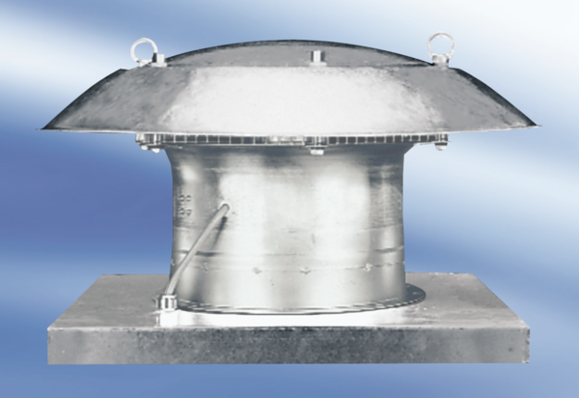Osiowy wentylator dachowy DZD 40/8 AOpakowanie jednostkowe: 1 sztukaAsortyment:
Numer artykułu: 0087.0420Producent: MAICO

